- 判断下面集合及运算，是否构成二元运算，并简单说明理由
（1）Z为整数集合，-表示普通的减法运算。
（2）Z为整数集合，*表示普通的除法运算。
（3）Z₆ = {0,1,2,3,4,5}，表示模6的加法运算。
（4）P（B）是B集合的幂集，为集合对称差运算。
答：（1）是，封闭
- 不是，不封闭
- 是，封闭
- 是，封闭

- （1）集合S={x₁，x₂，...，x_{n}}，为运算，其定义如下：x_{i}，x_{j}∈S，x_{i}x_{j} =x_{i。}判断是否满足交换律，结合律幂等律。
（2）S = {x₁，x₂，...，x_{n}}，*为x，y∈S，求max(x,y)。判断是否满足交换律，结合律幂等律。
（3）Z_{n} = {0,1,2，...，n-1}，表示模n的加法运算。判断是否满足交换律，结合律幂等律。
 | 交换 | 结合 | 幂等
（1） | × | ✔ | ✔
（2） | ✔ | ✔ | ✔
（3） | ✔ | ✔ | ×

- （1）Q为有理数集合，x，y∈Q，运算*定义如下：x*y = x+y-xy，求单位元，零元，每个元素的逆元。
（2）Z⁺={x|x∈Z且x>0}，x*y表示求x和y的最小公倍数，求<Z⁺,*>的单位元，零元，每个元素的逆元。
（3）P（B）是B集合的幂集，为集合对称差运算，求单位元，零元，任意集合X的逆元。
答：（1）单位元 0，零元 1，当x不为零元时，x⁻¹=x/x-1
- 单位元为1，零元不存在，除了单位元外其他元素逆元不存在
- 单位元为，零元不存在，任意集合X的逆元为X本身。

- 代数系统<Z, +, 0>，有两个子集N和N*=N - {0}，请判断这两个子集是否构成子代数系统。
答：前者构成，后者不构成，因为后者不具备代数常数。

- 代数系统<{1,2,3} , ，1>，为运算，表示求两个数中较大的数，求该代数系统的所有子代数
答：<{1} , ，1>，<{1，2} , ，1>，<{1，3} , ，1>，<{1，2，3} , ，1>

- （1）代数系统<Z, +>, Z为整数，+为普通加法，判断代数系统类型。
（2）集合S = {1,2,3, ... , 9}，*表示求x和y最大值，请判断代数系统的类型并说明理由
答：（1）只有一个运算，不可能是格，封闭，结合，有单位元0，每个元素x的逆元为-x，因此为群，此外，满足交换律，所以是交换群。
（2）只有一个运算，不可能是格，封闭，结合，有单位元，但是不是每个元素都有逆元，因此是含幺半群。

- 下面函数是否构成同态映射？如果是，是否是单同态，满同态或同构。
（1）V = {N，+，0}，函数f：N→N，f（x）= x + 1。
（2）V₁ = <Z,+>，V₂ =<Z_{n},>，表示模n加法
函数f：Z→Z_{n}，f（x）= x mod n。
答：（1）是V到V的映射，因此判断f（x+y）=f（x）+f（y）是否成立，不成立，因此不是同态。
（2）是V1到V2的映射，因此判断f（x+y）=f（x）f（y）是否成立，成立，因此是同态，Z_{n}能被取满，因此是满同态，但不是单同态。

- V₁ = <Q,+>，V₂ =<Q*,>，Q为有理数集合，Q* = Q-{0}，+为加法，为乘法，证明不存在V₂到V₁的同构。
答： 假设 f 是 V2 到 V1 的同构，那么有f：V2→V1，f(1)=0.于是有f(-1)+f(-1) = f((-1)(-1))= f(1)=0，从而 f(-1)=0，又有 f(1)=0，这与 f 的单射性矛盾.

- <P(B) , >为群，为求对称差运算，B = {1, 2}，P（B）为B的幂集，给出P（B）中所有元素的阶。
答：单位元的阶为1，其他元素为2。

- <Z , +>为循环群，Z为整数，+为普通加法，给出该循环群中所有生成元。
答：这是无限群，生成元为1，-1
- <Z₃，>为群，Z₃ = {0,1,2}，为模3加法，给出群所有的生成子群。
答：生成子群有两个，为{0}，{0，1，2}，注意<1>和<2>相同。

- （1）<Z₆，>为群，求解群方程2X = 5。（6分）
（2）<Z₆,>为群，Z₆ = {0,1,2,3,4,5}，为模6加法，求方程3x=5的解。
答：（1）X = 3，但是过程是等式两遍同时2⁻¹，也就是4，然后 54 mod6 = 3 mod6
- 与（1）类似，x = 2，题目有点重复了。。。

- 根据下面的情况判断能否构成格。
- S = {1,2,4,8}，其中偏序关系为整除关系。
答：是格任意两个元素都有最小上界和最大下界。

- S = {1,2,3,4}，其中偏序关系为整除关系。
答：不是格，2和3没有上确界

- 哈斯图为
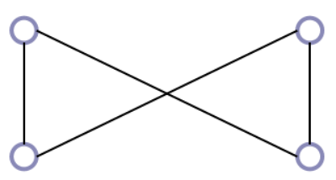
答：不是，下面的两个元素有上界，但是没有上确界

- 哈斯图
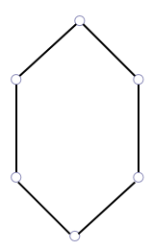
答：是

- 给出下图中各元素的补元情况。
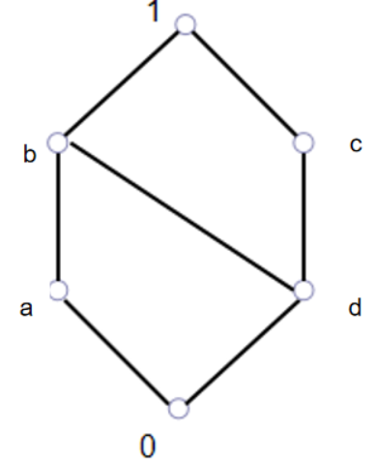

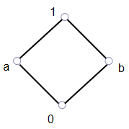

答：（1）1的补元为0，b，d没有补元，a的补元是c
（2）1的补元为0，a的补元为b

- S = {1,2,3,6，24}，≤为整除关系（10分）
（1）画出哈斯图
（2）判断是否为布尔代数并说明理由
答：哈斯图如下，不是布尔代数，因为不是每个元素都有补元，如6没补元
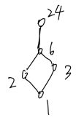

- S₁₁₀ = {1,2,5,10,11,22,55,110}，≤为整除关系 （10分）
（1）画出哈斯图
（2）判断是否为布尔代数并说明理由
答：哈斯图形如立方体，1为最底端元素，110为最顶端元素，是布尔代数，因为是有补分配格，每个元素x的补元是，110/x。

- 设<B，∧，∨，′，0，1>是布尔代数 （10分）
（1）a，b ∈B，化简公式b∧（a∨（a′∧（b∨b′）））
（2）在B中，等式（a∧b′）∨（a′∧b）=0 成立的条件是什么？
答：（1）b∧（a∨（a′∧（b∨b′））） = b∧（a∨a′） = b∧1 = b
（2）a=b

